求學過程中，偶爾會遇到同學因各種原因從學校轉入、轉出，說不定你也曾經有過這樣的經驗。轉學，是學生重大的環境變動，這次有幾個小作家的作品描述了這樣的主題，分享他們的心情。
文本來源：112年11月20日第8版(兒童)
112年11月21日第8、9版(兒童)

設計者：林玫伶（清華大學客座助理教授、兒童文學作家）
多文本讀報學習單（解答篇）
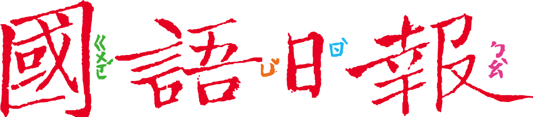
任務一：轉出、轉入
找一找，11月20日第8版，以及11月21日第8、9版，都有描寫關於轉學的文章，你找到哪幾篇呢？
- 這幾篇都談到轉學，不過敘述的時間都不一樣，從文章裡主人翁的角度，描寫了他在哪個時段發生的事件？在時序軸上塗顏色。
(1)〈最後一堂課的驚喜〉（文章中的主人翁： 小軒 ）

(原學校) (新學校)

(2)〈人氣王好友〉（文章中的主人翁： 人氣王 ）

(原學校) (新學校)

(3)〈大美，生日快樂〉（文章中的主人翁： 作者庭妤 ）

(原學校) (新學校)
- 文章中的主人翁因為什麼原因而轉學？
(1)「人氣王」因為（ 家人關係 ）而轉學，至少轉學了（ 2 ）次。
(2)庭妤因為（ 媽媽換工作 ）而轉學。
■給師長的話：瀏覽指定版面後，運用閱讀策略找出與轉學有關的文章，並透過時序軸了解文章描寫的是哪個時段的事件。
任務二：面對分離
- 〈最後一堂課的驚喜〉和〈人氣王好友〉兩篇文章裡的老師，都為即將轉出的學生設計了一個活動，用自己的話說說看，老師設計了怎樣的活動？
〈最後一堂課的驚喜〉 | 〈人氣王好友〉
全班可以寫卡片或準備禮物給小軒，但是活動祕密進行，到最後一刻才讓小軒發現。 | 全班寫出一句句的祝福，轉學前最後一節課送給即將轉出的人氣王。
- 想一想，這兩位老師為什麼要在學生轉出前舉辦活動？
對其他的同學來說，這個活動讓大家有機會表達不捨的心情，留下美好的回憶。(參考答案)

對即將轉出的同學來說，這個活動讓他覺得受到大家重視，獲得滿滿的友誼與祝福。(參考答案)

- 轉學常常是不得已的，文章中描述了作者對這件事的情緒。和同學討論，回答欄內的問題。
不捨  傷心  〈人氣王好友〉 | - 為什麼作者會感到不捨？  - 為什麼全班會感到傷心？  - 把祝福寫出來送給人氣王，對於減少不捨與傷心的情緒有沒有幫助？
難過得哭出來  〈大美，生日快樂〉 | - 為什麼作者難過到哭出來？  - 當時除了難過，作者還可能有哪些情緒？
■給師長的話：任務二聚焦在轉學對當事人與周邊朋友情緒的影響，並進一步討論如何面對分離情緒。
任務三：迎接未知
- 〈大美，生日快樂〉描述了作者轉入新學校以後，心情的變化。
- 作者一開始忐忑不安，她怎麼幫助自己緩解這種情緒？
靠著深呼吸幫助自己
- 作者漸漸化解緊張焦慮，到後來對學校充滿期待，關鍵的原因有哪些？
- 同學互動方面：親切熱情的對待作者，主動找她（ 談天 ）、找她」（ 盪秋千 ）、分享（ 好吃的零食 ）。
- 學校環境方面：（ 遊戲器材 ）區有大象滑梯和秋千，可以跟同學一起玩。
- 營養午餐方面：味道（ 美味 ），讓作者期待中午到來。

- 面臨分離，常常讓人難過傷心；面對未知，則會讓人緊張擔心。我們讀了〈最後一堂課的驚喜〉和〈人氣王好友〉兩篇文章，知道老師怎麼設計「面臨分離」的活動；現在請你幫老師也設計一個「面對未知」的活動，協助班上剛轉入的新同學化解不安吧！
【歡迎新同學】活動
(略)

■給師長的話：任務三關注轉入新學校對當事人情緒的影響，並進一步設計活動，幫助新同學化解不安。

